المحاضرة (1)

تعريف المجموعة :-
يمكن تعريف المجموعة على أنها عدد من العناصر بينها صفات مشتركة تكتب بين حاصرتين } { و تسمى بأحد الحروف الهجائية الكبيرة A , B , C , …..
و من الأمثلة على المجموعات A= { 1,3,5,7,9,…….}
الأشياء التي تتكون منها المجموعة تسمى عناصر المجموعة و ترمز للعناصر بواسطة حروف صغير مثل :-
a , b , c , …..

تابع تعريف المجموعة :-

طريقة كتابة المجموعات :
طريقة العد (سرد العناصر ):-
يتم فيها وضع جميع عناصر المجموعة ، أو جزء منها ، بين قوسي المجموعة { } بحيث يفصل بين كل عنصرين بعلامة فاصلة " , " :-
مثال :-
A = { 1,5,10,15}
B= { a , b ,c , d }
C= { 1 , 2 , 3 …..}
(و هي مجموعة منتظمة تسير بنفس الشكل1 2 3 4وهكذا )
A = { 1, 2 , 3,….,100}
(و هي مجموعة مغلقة و لكل المساحة لا تكفي لكتابة من 1 إلى 100 و سوف نستخدم النقاط للتعبير عن بعض العناصر )
تابع : طريقة كتابة المجموعات :
طريقة القاعدة (الصفة المميزة ) :-
ويتم فيها وصف المجموعة بذكر صفة يمكن بواسطتها تحديد عناصرها ، أي الصفة التي تحدد ارتباط عناصر المجموعة ،فمثلاً :
A = { x : عدد زوجيx }
B = { x : طالب بمقرر الاحصاء في الادارة x }
C = { x : طالب بنظام التعليم عن بعد x }
D = { x : -3 ≤ x ≤ 1 عدد صحيحx }
X = { x : 0 ≤ x ≤ 12 عدد صحيح x}

أنواع المجموعات :-
المجموعة الخالية :-
هي المجموعة التي لا تحتوي أي عنصر ويرمز لها بالرمز ф (فاي) أو { } .
أمثلة :-
A = { x : عدد طبيعي زوجي و فردي x }
B = { x : دولة عربية تقع في أمريكا الشمالية x }

تابع أنواع المجموعات :-
المجموعة المنتهية :-
المجموعة التي تكون عناصرها محدودة .
مثال :
المجموعات التالية مجموعات منتهية .
A = { 2 , 4 , 6 , 8 }
B = { 1 , 2 , 3 , …….. , 100}
C = { x , y , s, t u }

تابع أنواع المجموعات :-
المجموعة غير المنتهية :-
المجموعة التي تكون عناصرها غير محدودة ( وهي المجموعة التي لا يمكن تحديد عناصرها بشكل دقيق )
مثال :
المجموعات التالية مجموعات غير منتهية .
A = { x : عدد طبيعي فردي }
B = { 10, 20 , 30 ,……… }

تابع أنواع المجموعات :-

تابع أنواع المجموعات :-

تابع أنواع المجموعات :-

تابع أنواع المجموعات :-

العمليات على المجموعات :-
الاتحاد :-
اتحاد المجموعتينA و B (A U B) هو مجموعة كل العناصر الموجودة في A أو في B أو في كليهما .
مثال :-
إذا كان A = { 1 , 2 , 3 , 5 , 7} و B= { 2 , 4 , 6 , 8 } أوجد (AUB) ؟
الحل
(AUB) = {1 ,2 , 3, 4, 5, 6, 7, 8}

تابع العمليات على المجموعات :-
التقاطع :-
تقاطع المجموعتين A و B (A∩B) هو مجموعة كل العناصر الموجودة في A و في B معاً أي العناصر المشتركة بين A و B .

مثال :-
إذا كان A = { -1 , 0 , 1 , 2 , 3} و B = {0,2,4,6,} أوجد A ∩ B
الحل
(A ∩ B) = {0 , 2 }

تابع العمليات على المجموعات :-

تابع العمليات على المجموعات :-
الفرق :-
إذ كانت مجموعتان A ، B فإن A-B يسمى بالفرق وهو مجموعة كل العناصر الموجودة A وليست في B .
مثال :-
إذا كانت A={1,2,3,x,y} و B={3,4,5,x,w} أوجد A-B
الحل
A-B = { 1 , 2 , y }

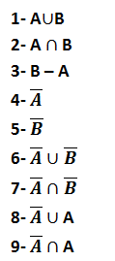
تابع : العمليات على المجموعات :-
مثال :-
إذا كانت
A={1,2,3,x,y} و B={3,4,5,x,w}
و المجموعة الكلية
U = { 1,2,3,4,5,w,x,y,z}
فأوجد :-

تابع : العمليات على المجموعات :-
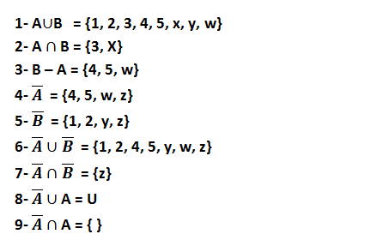
مجموعات الاعداد :-

الفترة :-

تابع الفترة :-

مجموعة المجموعات :-
مجموعة المجموعات لأية مجموعة S هي المجموعة المكونة من كل المجموعات الجزئية للمجموعة S ومن بينها المجموعة الخالية Ø و المجموعة S نفسها ويرمز لها بالرمز P(S) .

مثال :
أنشئ مجموعة المجموعات للمجموعة S = {a , b , c}
الحل
P(s) = { {a} , {b} , {c} ,{a,b} , {a,c} , {b,c} ,{a,b,c} ,Ø }

تابع : مجموعة المجموعات :-
ملاحظة : إذا احتوت المجموعة S على n من العناصر ، فان عدد عناصر P(S) يساوي 2^{n} .

تمرين : أنشئ مجموعة المجموعات للمجموعة S = { a, b , c }

P( S) = { {a} , {b} , {c} , {a,b} , {a,c} ,{b,c} ,{a,b,c} , Ø }
2³ = 8

تمارين :-

1- وضح أي من هذه المجموعات هي مجموعة خالية أو مجموعة منتهية أو مجموعة غير منتهية :-
- A ={x: عدد سالب و موجبx }
- B = {3 ,6 ,9 ,12 }
- C = {x: دولة أوربية تقع في شبة الجزيرة العربية x }
- D = { 2 , 4 , 6 , …....,100}
- E = { 100 , 200 , 300 ,…….}
- F = { w , e , r , t }

تمارين :-

تابع التمارين :-

تابع التمارين :-

تابع التمارين :-

تمارين :-
5- إذا كانت
A={8,10,12,r,m} و B={4,6,10,o,r}
أوجد المجموعة الكلية
ثم أوجد :-

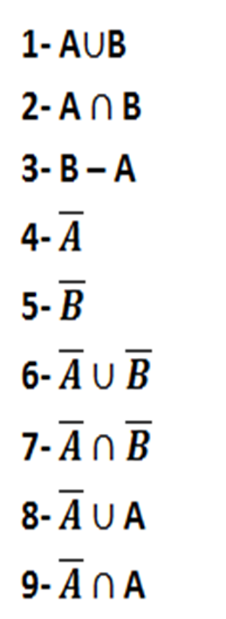

تمارين :-
6- أنشئ مجموعة المجموعات للمجموعة S = {2 , 5 , 8} ؟

7- إذا احتوت المجموعة S على 5 من العناصر ، فأوجد عدد عناصر P(S) ؟

